**LỜI NÓI ĐẦU**

Ngày nay khoa học kỹ thuật phát triển như vũ bão, lao động trí óc dần thay thế cho lao động chân tay bằng những ứng dụng khoa học kỹ thuật. Và góp phần đắc lực trong cuộc cách mạng khoa học này phải kể đến lĩnh vực công nghệ thông tin.Công nghệ thông tin được ứng dụng trong nhiều lĩnh vực. Đặc biệt là trong ngànhkinh tế, nó đóng góp một phần đáng kể vào quá trình hội nhập.

Như chúng ta đã biết, việc quản lý kinh doanh của rất nhiều cửa hàng nói chung và cửa hàng kinh doanh giày dép nói riêng vẫn tiến hành rất thủ công, việc ghi chép thông qua sổ sách gặp rất nhiều trở ngại, gây khó khăn cho người quản lý khi muốn xem xét tình trạng các mặt hàng còn hay hết. Cũng như rất khó có thể thống kê nhanh chóng được doanh thu của cửa hàng theo ngày ,theo tháng, theo quý ...Từ thực tế như vậy mà nhóm chúng em đã tiến hành xây dựng một phần mềm quản lý kinh doanh cho một cửa hàng giày dép online.

Hệ thống là một chương trình phần mềm cho phép người sử dụng thực hiện một cách nhanh chóng, chính xác việc nhập dữ liệu, lưu trữ cập nhật thông tin các mặt hàng, thực hiện yêu cầu báo cáo bán hàng hay báo cáo tài chính của cửa hàng ...với giao diện làm việc thân thiện ,tiện dụng đối vớingười sử dụng hệ thống.

**I.Thông tin về đề tài**

1. Tên đề tài: “Quản lý bán giày dép online”

2. Giáo viên hướng dẫn: Trần Hồng Việt

3. Sinh viên thực hiện: Lưu Quang Nam

4. Yêu cầu đề tài:

- Chương trình có khả năng lưu trữ cập nhật thông tin về các loại giày dép hiện có trong cửa hàng .

- Cho phép tìm kiếm thông tin về mặt hàng.

- Thống kê được doanh thu và lãi xuất của cửa hàng (theo ngày)

- Cho phép đặt hàng trực tuyến

- Cho phép bình luận về sản phẩm

**II.BIỂU ĐỒ PHÂN CẤP CHỨC NĂNG**

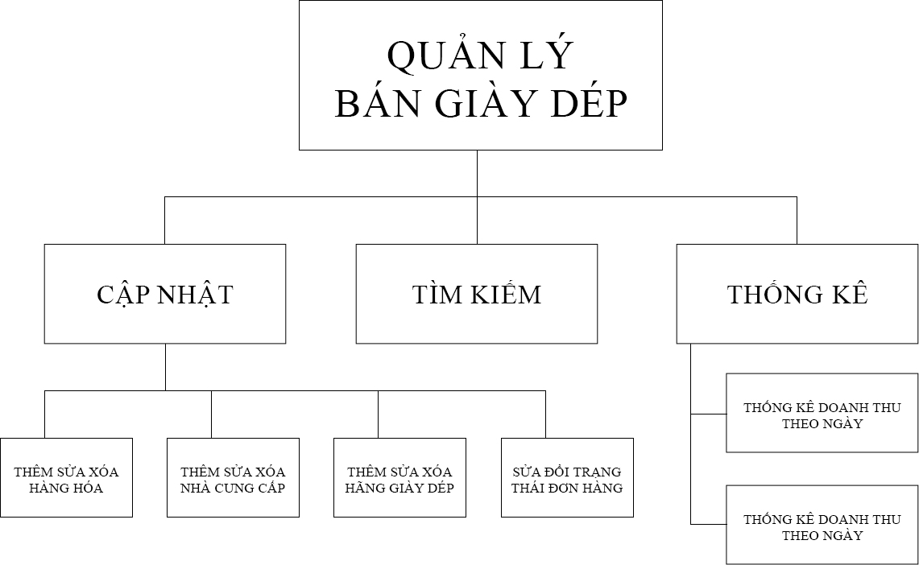

1. Đặc tả về chức năng

- Chương trình có khả năng lưu trữ, cập nhật thông tin về các loại giày dép, nhân viên và khách hàng.

- Chương trình có khả năng cho phép xem danh sách các loại giày dép hiện có trong cửa hàng.

- Cho phép tìm kiếm thông tin về các chủng loại giày dép.

2. Cơ sở dữ liệu

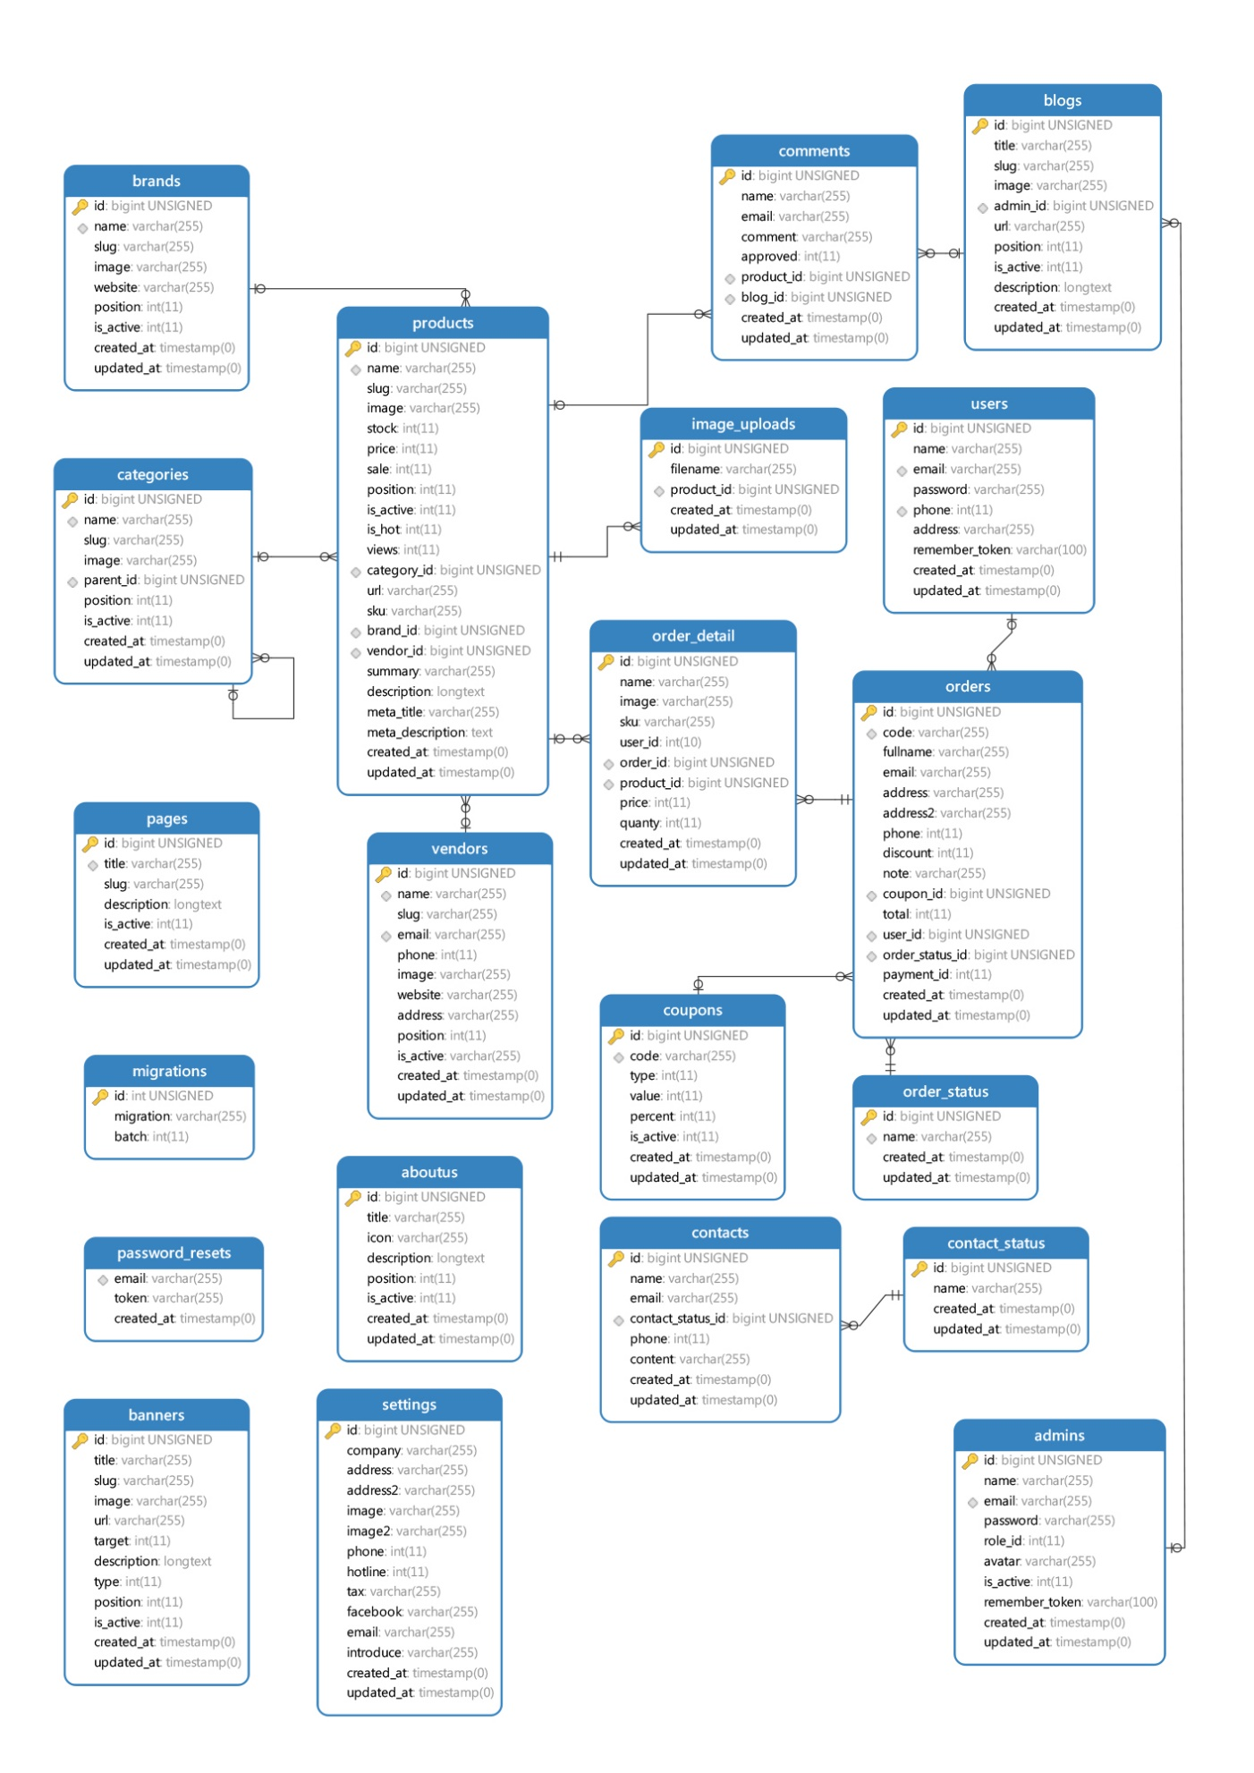

3. Giao diện website

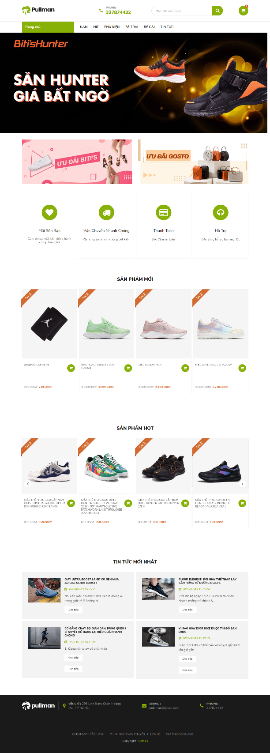

*Giao diện trang chủ*

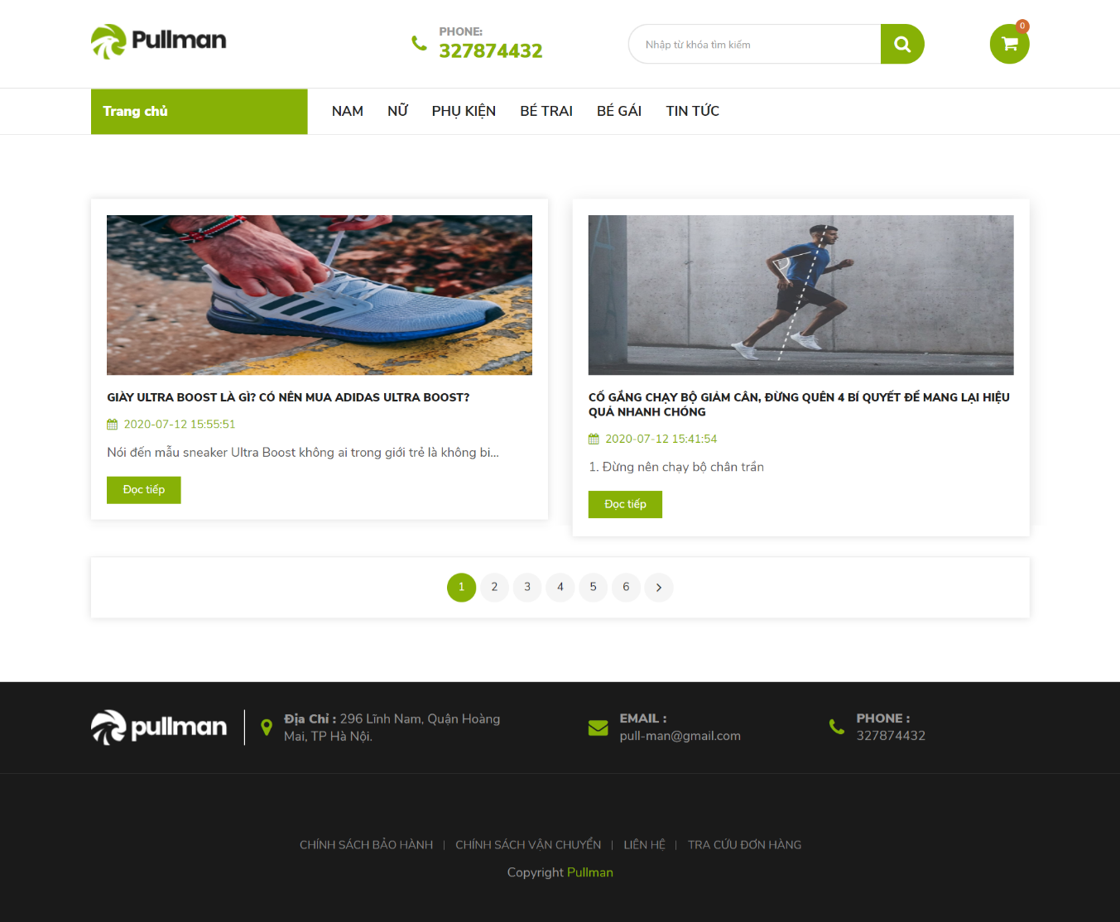

*Giao diện trang tin tức*

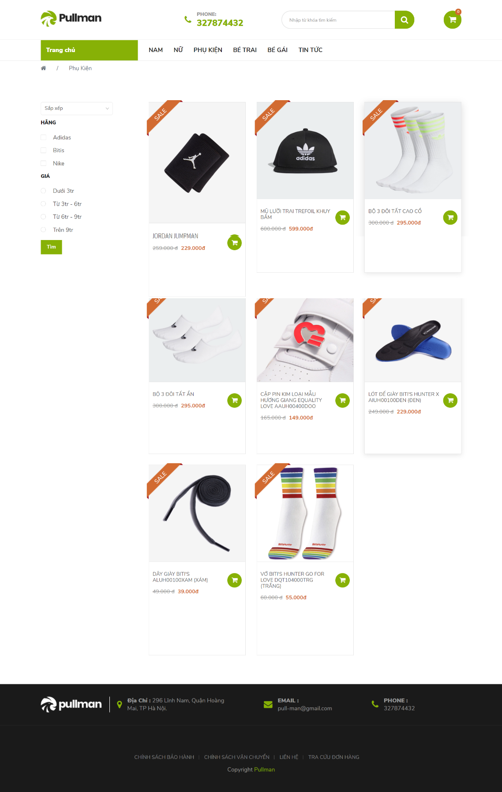

*Giao diện trang sản phẩm theo menu*

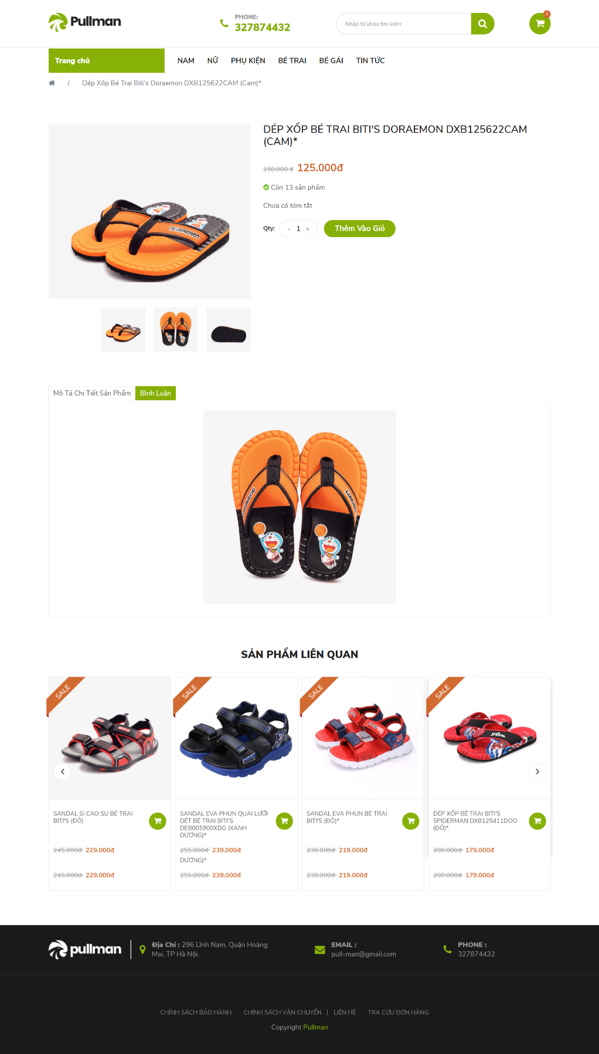

*Giao diện trang chi tiết sản phẩm*

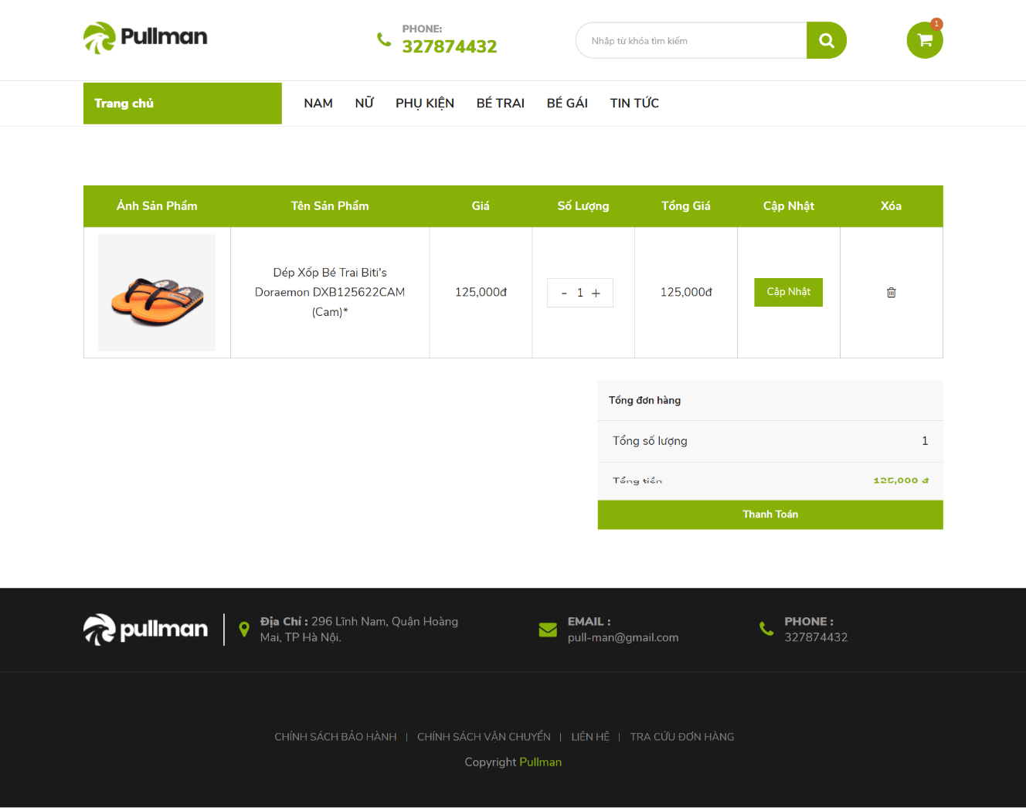

*Giao diện trang giỏ hàng*